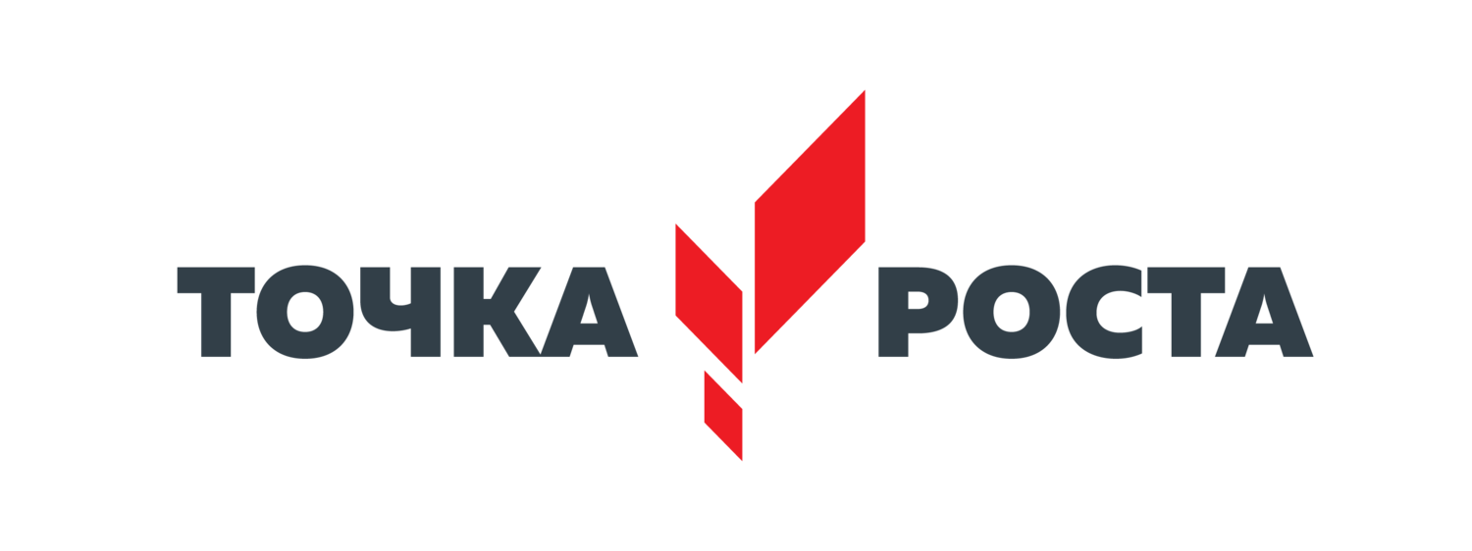 ОБЩАЯ ИНФОРМАЦИЯ О ЦЕНТРЕ «ТОЧКА РОСТА»
В рамках Национального проекта «Образование», направленного на достижение национальной цели Российской Федерации, определенной Президентом России Владимиром Путиным, как обеспечение возможности самореализации и развития талантов 15 октября 2021 года на базе Муниципального бюджетного общеобразовательного учреждения Самарская средняя общеобразовательная школа № 4 Азовского района откроется "Центр образования естественно-научной и технологической направленности «Точка роста»".
Цель создания Центра - совершенствование условий для повышения качества образования в общеобразовательных организациях, расположенных в сельской местности и малых городах, расширения возможностей обучающихся в освоении учебных предметов естественнонаучной и технологической направленностей, программ дополнительного образования естественно-научной и технической направленностей, а также для практической отработки учебного материала по учебным предметам «Физика», «Химия», «Биология».
Функции Центра:
- Участие в реализации основных общеобразовательных программ в части предметных областей «Естественно-научные предметы» и «Технология» в рамках федерального проекта «Современная школа» национального проекта «Образование».
- Реализация разноуровневых дополнительных общеобразовательных программ естественно-научного и технологического направленностей, а также иных программ в рамках внеурочной деятельности учащихся.
- Обеспечение создания, апробации и внедрения модели равного доступа к современным общеобразовательным программам естественно-научного и технологического профилей.
- Внедрение сетевых форм реализации программ дополнительного образования.
- Организация внеурочной деятельности в учреждении, разработка соответствующих образовательных программ.
- Вовлечение учащихся и педагогов в проектную деятельность.
- Обеспечение реализации мер по непрерывному развитию педагогических и управленческих кадров, включая повышение квалификации руководителя и педагогов Центра, реализующих основные и дополнительные общеобразовательные программы естественно-научного, технологического, профилей.
- Реализация мероприятий по информированию и просвещению населения в области естественно-научных и технологических компетенций.
- Информационное сопровождение учебно-воспитательной деятельности Центра, системы внеурочных мероприятий с совместным участием детей, педагогов, родительской общественности, в том числе на сайте образовательной организации и иных информационных ресурсах.
- Содействие созданию и развитию общественного движения учащихся, направленного на личностное развитие, социальную активность через проектную деятельность, различные программы дополнительного образования.
В 2021-2022 учебном году Центр образования "Точка роста" на базе Муниципального бюджетного общеобразовательного учреждения Самарская средняя общеобразовательная школа № 4 Азовского района будет задействован при реализации общеобразовательных программ учебных предметов "Биология", "Химия", "Физика", внеурочной деятельности, дополнительного образования и проведения образовательных и внеклассных мероприятий для обучающихся.
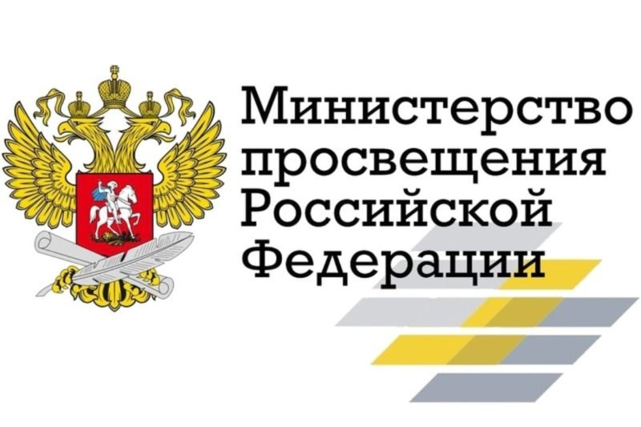
Центры «Точка роста» создаются при поддержке Министерства просвещения Российской Федерации.
Адрес сайта Министерства просвещения Российской Федерации: https://edu.gov.ru/

ИНФОРМАЦИЯ О НАЦИОНАЛЬНОМ ПРОЕКТЕ "ОБРАЗОВАНИЕ"

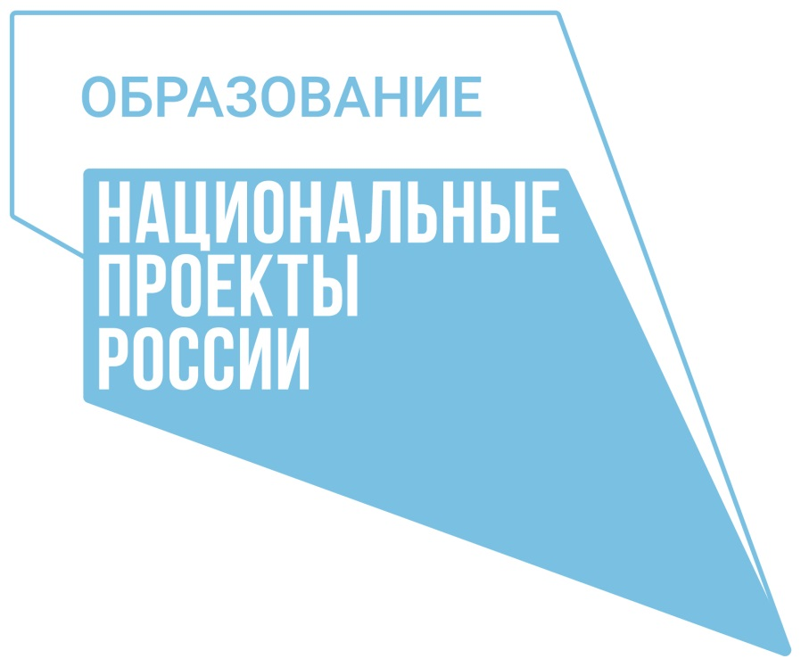
Национальный проект «Образование» - это один из национальных проектов в России на период с 2019 по 2024 годы. Он направлен на достижение национальной цели Российской Федерации, определенной Президентом России Владимиром Владимировичем Путиным, — обеспечение возможности самореализации и развития талантов.
Национальный проект «Образование» ставит своими целями:
- Обеспечение глобальной конкурентоспособности российского образования, вхождение Российской Федерации в число 10 ведущих стран мира по качеству общего образования;
- Воспитание гармонично развитой и социально ответственной личности на основе духовно-нравственных ценностей народов Российской Федерации, исторических и национально-культурных традиций;
- Внедрение на уровнях основного общего и среднего общего образования новых методов обучения и воспитания, образовательных технологий, обеспечивающих освоение обучающимися базовых навыков и умений, повышение их мотивации к обучению и вовлечённости в образовательный процесс, а также обновление содержания и совершенствование методов обучения предметной области;
- Формирование эффективной системы выявления, поддержки и развития способностей и талантов у детей и молодёжи, основанной на принципах справедливости, всеобщности и направленной на самоопределение и профессиональную ориентацию всех обучающихся;
- Создание условий для раннего развития детей в возрасте до трёх лет, реализация программы психолого-педагогической, методической и консультативной помощи родителям детей, получающих дошкольное образование в семье.
- Для этого предусмотрены:
- Создание современной и безопасной цифровой образовательной среды, обеспечивающей высокое качество и доступность образования всех видов и уровней;
- Внедрение национальной системы профессионального роста педагогических работников, охватывающей не менее 50 процентов учителей общеобразовательных организаций;
- Модернизация профессионального образования, в том числе посредством внедрения адаптивных, практико-ориентированных и гибких образовательных программ;
- Формирование системы непрерывного обновления работающими гражданами своих профессиональных знаний и приобретения ими новых профессиональных навыков, включая овладение компетенциями в области цифровой экономики всеми желающими;
- Формирование системы профессиональных конкурсов в целях предоставления гражданам возможностей для профессионального и карьерного роста;
- Создание условий для развития наставничества, поддержки общественных инициатив и проектов, в том числе в сфере добровольчества (волонтёрства);
- Увеличение не менее чем в два раза количества иностранных граждан, обучающихся в образовательных организациях высшего образования и научных организациях, а также реализация комплекса мер по трудоустройству лучших из них в Российской Федерации.
В структуру национального проекта «Образование» входят восемь федеральных проектов:
- Современная школа
- Успех каждого ребенка
- Молодые профессионалы
- Цифровая образовательная среда
- Социальная активность
- Социальные лифты для каждого
- Патриотическое воспитание
- Молодежь России
Информация о национальном проекте «Образование размещена на сайте Министерства Просвещения Российской Федерации по ссылке: https://edu.gov.ru/national-project/.

